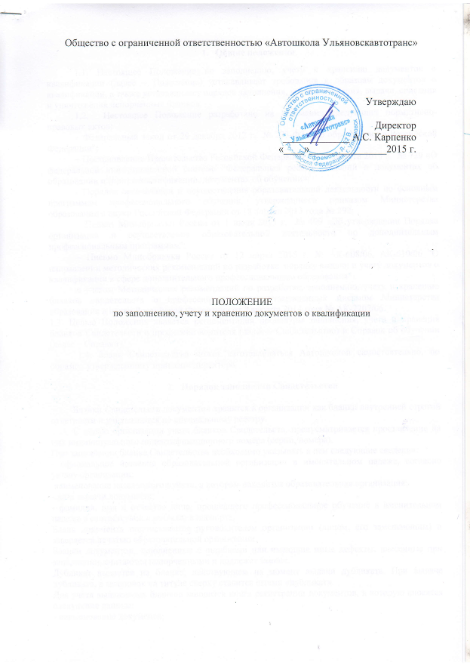

1. **Общие положения**

1.1. Настоящее Положение по заполнению, учету и хранению документов о квалификации (далее – Положение) устанавливает требования к образцам документов о квалификации, а также устанавливает порядок заполнения, учета и хранения, выдачи, списания и уничтожения испорченных бланков.

1.2. Настоящее Положение разработано на основании следующих нормативно-правовых актов:

– Федеральный закон от 29 декабря 2012 г. № 273-ФЗ «Об образовании в Российской Федерации";

– Постановление Правительства Российской Федерации от 26 августа 2013 г. № 729 «О федеральной информационной системе "Федеральный реестр сведений о документах об образовании и (или) о квалификации, документах об обучении»;

- Порядок организации и осуществления образовательной деятельности по основным программам профессионального обучения, утвержденного приказом Министерства образования и науки Российской Федерации от 18 апреля 2013 года № 292;

– Приказ Минобрнауки России от 1 июля 2013 г. № 499 «Об утверждении Порядка организации и осуществления образовательной деятельности по дополнительным профессиональным программам";

– Письмо Минобрнауки России от 12 марта 2015 г. № АК-608/06, АК-610/06 "О направлении методических рекомендаций по разработке, порядку выдачи и учету документов о квалификации в сфере дополнительного профессионального образования"

с учетом Методических рекомендаций по разработке, заполнению, учету и хранению бланков свидетельств о профессии водителя, утвержденных письмом Министерства образования и науки Российской Федерации от 5 августа 2014 года № АК-2202/06.

1.3. Целью Положения является регламентация процедуры заполнения, учета и хранения бланков Свидетельств о профессии водителя (далее – Свидетельство) и Справок об обучении (далее – Справки).

1.4. Бланк Свидетельства может изготавливаться Автошколой самостоятельно, по образцу, утвержденному приказом директора.

1. **Порядок заполнения Свидетельства**

Бланки Свидетельств документов хранятся в организации как бланки внутренней строгой отчетности и учитываются по специальному реестру.

С целью организации учета бланков Свидетельств, предусматривается проставление на них индивидуального индентификационного номера (серии, номера).

При заполнении бланка Свидетельства необходимо указывать в нем следующие сведения:

- официальное название образовательной организации в именительном падеже, согласно уставу организации;

наименование населенного пункта, в котором находится образовательная организация;

- дата выдачи документа;

- фамилия, имя и отчество лица, прошедшего профессиональное обучение в именительном падеже в соответствии с записью в паспорте;

Бланк документа подписывается руководителем организации (лицом, его замещающим) и заверяется печатью образовательной организации.

Бланки документов, заполненные с ошибками или имеющие иные дефекты, внесенные при заполнении, считаются испорченными и подлежат замене.

Дубликат выдается на бланке, действующем на момент выдачи дубликата. При выдаче дубликата, в заголовок на титуле сверху ставится штамп «дубликат».

Для учета выдаваемых бланков заводится книга регистрации документов, в которую вносятся следующие данные:

- наименование документа;

- номер бланка документа;

- дата выдачи документа;

- фамилия, имя, отчество лица, на которого оформлен документ;

- фамилия, имя, отчество лица, получившего документ;

- подпись лица, получившего документ.

Книга регистрации документов прошнуровывается, пронумеровывается и хранится постоянно.

Свидетельства оформляются на государственном языке Российской Федерации.

Документы о квалификации оформляются на государственном языке Российской Федерации и заверяются печатью Автошколы.

Бланк документа подписывается руководителем образовательной организации.

В случае отсутствия руководителя, полномочия по подписанию могут быть делегированы другим сотрудникам приказом организации или на основании доверенности.

Подпись на документах проставляется чернилами, пастой или тушью черного, синего или фиолетового цвета.

Подписание документов факсимильной подписью не допускается.

На месте, отведенном для печати - "М.П.", ставится печать образовательной организации.

Бланки документов заполняются печатным способом с помощью принтера, шрифтом черного цвета или рукописным способом.

Образовательная организация может разработать программное обеспечение, предназначенное для автоматизации учета и заполнения бланков документов при помощи принтеров.

Дубликаты выдаются лицам, утратившим документы, при условии наличия в образовательной организации всех необходимых сведений о прохождении данными лицами обучения. Дубликат выдается на фамилию, имя, отчество, идентичные подлиннику документа. Дубликат выдается на бланке, действующем на момент выдачи дубликата. На дубликате документа в заголовок на титуле справа вверху ставится штамп "дубликат".

1. **Учет бланков документов**

Учет бланков свидетельств возлагается на специалиста, ответственного за документы строгой отчетности.

Для учета выдачи Свидетельств, дубликатов Свидетельств в образовательной организации ведутся книги регистрации выданных документов (далее - книга регистрации) и Экзаменационные ведомости.

В книгу регистрации вносятся следующие данные:

а) наименование документа;

б) номер бланка документа;

в) порядковый регистрационный номер;

г) дата выдачи документа;

д) фамилия, имя, отчество (последнее - при наличии) лица, получившего бланк Свидетельства;

з) подпись специалиста, выдавшего документ.

Если была допущена ошибка в книге (ведомости) выдачи документов, то повторно запись не делается. Неверно сделанная запись корректируется посредством вписывания рядом новой записи и внесения дополнительной записи "Исправленному верить". Ставится подпись и делается расшифровка подписи.

Книги регистрации документов прошнуровываются, пронумеровываются и хранятся у лиц, ответственных за хранение, заполнение и выдачу документов строгой отчетности.

В экзаменационные ведомости кроме результатов итоговой аттестации вносятся регистрационные номера выдаваемых Свидетельств и подпись лица, которому выдан документ.

Дубликат Свидетельства выдается:

* взамен утраченного (на основании личного заявления выпускника).

Для невостребованных Свидетельств формируется отдельное дело невостребованных документов.

1. **Списание документов, хранение бланков, уничтожение испорченных бланков**

Бланки Свидетельств хранятся в ООО «Автошкола Ульяновскавтотранс» как документы строгой отчетности и учитываются по специальному реестру.

Списание документов строгой отчетности производится комиссией, утвержденной приказом руководителя образовательной организации.

Списание документов строгой отчетности производится на основании акта один раз в год:

- об испорченных бланках документов, в которых указываются номера и серии испорченных бланков документов, количество и дата их уничтожения.

К акту о списании бланков строгой отчетности прикладываются копии ведомостей выдачи документов и акты об уничтожении документов строгой отчетности (при наличии).

Испорченные при заполнении бланки Свидетельств подлежат замене и возвращаются специалисту, ответственному за документы строгой отчетности, для замены.

Испорченные бланки документов уничтожаются в установленном порядке на основании акта об уничтожении документов.

Номера и серии (при наличии) испорченных бланков документов вырезаются и наклеиваются на отдельный лист бумаги, который прилагается к акту об уничтожении документов строгой отчетности.

Приложение 1 Положению по заполнению, учету и хранению документов о квалификации

ОПИСАНИЕ

заполнения бланка Свидетельства о профессии водителя

При заполнении бланка Свидетельства о профессии водителя (далее - бланк документа) в левой части оборотной стороны бланка титула документа указываются с выравниванием по центру следующие сведения:

а) после строки, содержащей надпись «Документ о квалификации», на отдельной строке - фамилия (допускается заглавными буквами, курсивом) имя и отчество (при наличии) лица, прошедшего обучение (в именительном падеже, курсивом), размер шрифта может быть увеличен не более чем до 20п;

б) ниже курсивом указывается период прохождения обучения с выравниванием по центру с предлогом «с» с указанием числа (цифрами), месяца (прописью) и года (четырехзначное число, цифрами, слово «года») и далее предлогом «по» с указанием числа (цифрами), месяца (прописью) и года (четырехзначное число, цифрами, слово «года»);

в) после строки «Прошел(а) обучение по программе», на отдельной строке (при необходимости - в несколько строк, курсивом) указывается название образовательной программы.

При заполнении бланка документа в правой части оборотной стороны бланка свидетельства в таблице, состоящей из трех колонок, указываются следующие сведения:

г) в графе «Учебные предметы» - наименование учебных предметов в соответствии с учебным планом образовательной программы.

д) в подграфе «Базовый цикл» (при наличии) - наименование учебных предметов базового цикла в соответствии с учебным планом образовательной программы. В графе «Количество часов» указывается количество академических часов (цифрами). В графе «Оценка» - оценка, полученная при проведении промежуточной аттестации прописью (зачтено);

е) в подграфе «Специальный цикл» (при наличии) - наименование учебных предметов специального цикла в соответствии с учебным планом образовательной программы. В графе «Количество часов» указывается количество академических часов (цифрами). В графе «Оценка» - оценка, полученная при промежуточной аттестации прописью (зачтено);

ж) в подграфе «Профессиональный цикл» (при наличии) - наименование учебных предметов профессионального цикла в соответствии с учебным планом образовательной программы. В графе «Количество часов» указывается количество академических часов (цифрами). В графе «Оценка» - оценка, полученная при промежуточной аттестации прописью (зачтено);

з) в графе «Квалификационный экзамен» указывается количество академических часов (цифрами) в соответствии с учебным планом образовательной программы. В графе «Оценка» - оценка прописью (отлично, хорошо, удовлетворительно; допускается сокращение в виде отл., хор., удовл. соответственно).

и) в строке «Итого» проставляется общее количество академических часов «цифрами» в соответствии с учебным планом образовательной программы.

Наименования учебных предметов и квалификационных экзаменов указываются без сокращений;

к) под таблицей после надписи «Дата выдачи свидетельства» на отдельной строке - дата выдачи бланка свидетельства с выравниванием по центру и указанием числа (цифрами), месяца (прописью) и года (четырехзначное число, цифрами, слово «года»);

л) после надписи «Руководитель» по центру проставляется подпись руководителя Автошколы на момент выдачи бланка документа.

Приложение 1 Положению по заполнению, учету и хранению документов о квалификации

ПРИМЕР



заполнения бланка Свидетельства о профессии водителя